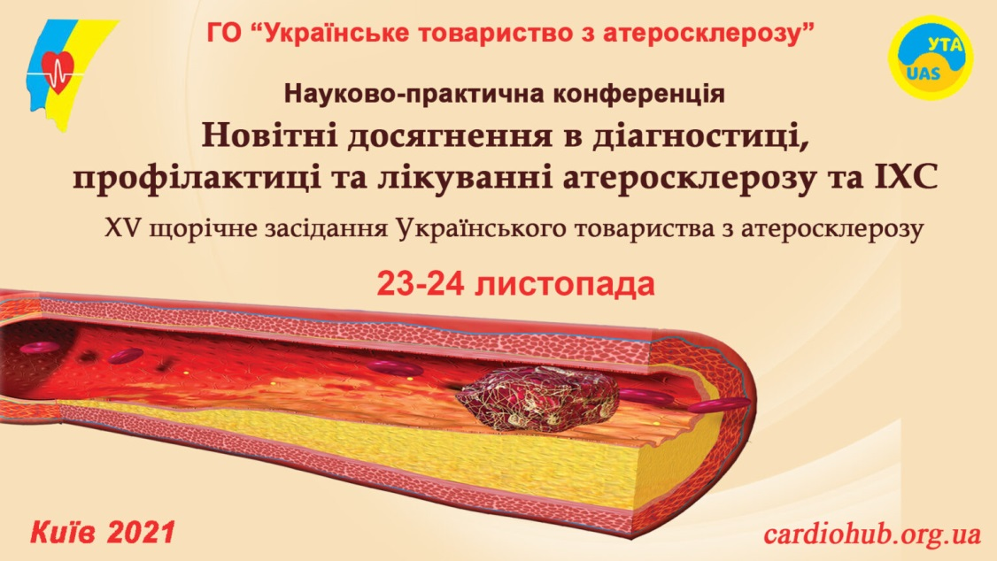
XV щорічне засідання Українського товариства з атеросклерозу
Новітні досягнення в діагностиці, профілактиці та лікуванні атеросклерозу та ІХС

23 листопада (Вівторок)
11:00-11:10 Відкриття конференції
Президента Всеукраїнської асоціації кардіологів України, акад. НАМН України, проф. В.М.Коваленко
11:10 – 11:55 Круглий стіл
Хронічний коронарний синдром – діагноз чи невизначений термін. Дискусійні питання діагностики і лікування в світі Європейських (2019), Американських (2021) і Українських (2021) рекомендацій
Учасники: проф. М.І. Лутай (Київ), проф. О.А. Коваль (Дніпро)
Відповіді на запитання – 5 хв.
11:55 – 12:20 Проблемна доповідь Актуальні питання гіполіпідемічної терапії в Україні в умовах пандемії COVID-19.
проф. О.І. Мітченко (Київ)
Відповіді на запитання – 5 хв.
12:20 – 13:20 Актуальна дискусія: Зміна поглядів на інвазивну діагностику і лікування стабільної ІХС. Можливості інтервенційних втручань. Результати дослідження ISCHEMIA
Учасники: проф. М.І. Лутай, проф. М.Ю. Соколов (Київ)
Відповіді на запитання – 10 хв.
*за підтримки АстраЗенека Україна
13:20 – 14:10 Науково-практичний симпозіум: Інноваційні підходи до ведення пацієнтів високого та дуже високого СС ризику
Модератор: проф. О.І. Мітченко
1. Досягнення цільових рівнів ЛПНЩ – вплив на малу інтерферуючу РНК (siRNA) проф. О.І. Мітченко (Київ)– 20 хв.
2. Гіполіпідемічна терапія як невід’ємна складова зменшення серцево-судинних ризиків: сучасні та майбутні підходи
член-кор. НАМНУ, проф. О.М.Пархоменко (Київ) – 20 хв.
Відповіді на запитання-10
*за підтримки NOVARTIS
14:10 – 14:40 Майстер-клас: Сімейні гіперхолестеринемії в Україні: характеристика гомо – та гетерозиготних форм, актуальність верифікації «сірої зони»
проф. О.І. Мітченко (Київ) – 25 хв.
Відповіді на запитання –5 хв.
14:40 – 15:00 Проблемна доповідь: Сучасні аспекти антитромботичної терапії при стабільній ІХС. Фокус на пацієнтів високого ризику
проф. М.І. Лутай (Київ) -20 хв.
15:00 – 15:50 Науково-практичний симпозіум: Статини – нові відповіді на старі запитання
Модератор: д.м.н. Л.К. Соколова
Учасники: проф. В.Й. Целуйко (Харків), д.м.н. Л.К. Соколова (Київ) – 45 хв.
Відповіді на запитання –5 хв.
*за підтримки компанії Асіно
15:50 – 17:25 Сучасні принципи лікування хворих після ІМ Модератор: д.м.н. Я.М. Лутай (Київ)
1. Антитромбоцитарна терапія у пацієнтів після ІМ Я.М. Лутай – 25 хв. 2. Постінфарктна серцева недостатність Л.Г. Воронков (Київ) – 20 хв.
3. Реабілітація хворих після ГІМ В.О. Шумаков (Київ) – 20 хв.
4. Статинотерапія як невід’ємна складова лікувальної стратегії у пацієнтів після ІМ
Н.М.Терещенко (Київ) -20 хв
Відповіді на запитання – 10 хв.
24 листопада (Середа)
11:00-12:20 Новітні підходи до лікування атеросклеротичних захворювань серцево-судинної системи
Модератор: проф. М.І.Лутай, проф. О.І.Мітченко
1. Сучасна стратегія хірургічного лікування поєднаних атеросклеротичних серцево- судинних захворювань
А.В.Руденко, С.А.Руденко (Київ) – 20 хв.
2. Нове в рекомендаціях з ульразвукової оцінки бляшок сонних артерій та стратифікації серцево-судинного ризику
Н.М. Носенко (Київ) –20хв.
3. Подолання резистентності до ліпідознижувальної та антигіпертепнзивної терапії і у хворих з ожирінням та коморбідними станами
Т.В. Колесник (Дніпро) – 20хв.
4. Позиція ESC/EAS щодо комбінованої ліпідознижувальної терапії у хворих високого ризику під час пандемії COVID-19
В.Ю. Романов (Київ) -20 хв.
12:20-12:40 Розгляд клінічного випадку: Ізольований атеросклероз судин головного мозку при сімейній гіперхолестеринемії
к.м.н. В.А.Кричкевич, проф. О.І.Мітченко
12:40-14:20 Фактори ризику прогресування ССЗ в умовах пандемії COVID-19 Модератор: проф. О.І. Мітченко
1. Дисліпідемія при цукровому діабеті, терапевтичні підходи
В.І. Паньків (Київ) – 20 хв.
3. Дисліпідемія при гіпотиреозі , терапевтичні підходи
Т.Ю. Юзвенко (Київ) – 20 хв
4. Пацієнт з АГв період пандемії COVID -19:клінічні акценти
Л.А. Міщенко (Київ) – 20 хв
5. НАЖХП та статинотерапія в умовах COVID -19
О.В. Колеснікова (Харків) –20хв.
6. Лікування пацієнтів з ІХС та АГ в умовах пандемії COVID-19: як покращити прогноз?
О.О. Ханюков (Дніпро) – 20 хв
Відповіді на запитання – 5 хв.
14:25-14:30 Прийняття резолюції
Закриття конференції

